**Отчет по лабораторной работе No 6**

**Оптимизация нелинейных систем**

Выполнил:

Осипенко Д. В., студент 506 гр.

Проверил:

Сергеева Я. С.

Вариант:

3

1. **Описание системы**

Исследуется нелинейная система управления судном по курсу, структурная схема которой показана на рисунке

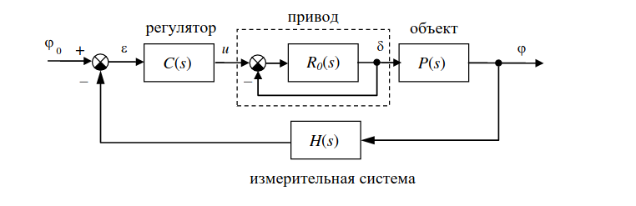

Движение судна описывается линейной математической моделью в виде передаточной функции

$P(s) = \frac{K}{s(T_{s}s+1)}$, где K = 0.08 рад/сек, $T_{s} = 16.4$ сек.

Линейная модель привода представляет собой интегрирующее звено с передаточной функцией

$R_{0}(s) = \frac{1}{T_{R}s}, T_{R} = 1 сек$

охваченное единичной отрицательной обратной связью. На угол перекладки руля и скорость перекладки накладываются нелинейные ограничения

$|\dot{δ(}t)| < 3 градусов, |δ(t)| < 30 градусов$

Измерительное устройство (гирокомпас) моделируется как апериодическое звено с передаточной функцией

$H(s) = \frac{1}{T_{oc}s+1}, T_{oc} = 3 сек$

В качестве управляющего устройства используется ПИД-регулятор с передаточной функцией

$C(s) = K_{c}(1+\frac{T_{s}s}{T_{v}+1})+\frac{1}{T_{i}s},$

$где T_{s} = 16.4 сек, T_{v} = 1 сек, K_{c} = 1.04, T_{i}=200 сек$

Для компенсации эффекта насыщения, вызванного ограниченным углом перекладки руля, используется схема с нелинейной обратной связью, охватывающей интегратор в составе регулятора. В ходе работы требуется выбрать оптимальное значение коэффициента усиления в обратной связи с помощью пакета NCD Blockset

1. **Блок компенсации насыщения**

* подсистема “Регулятор”

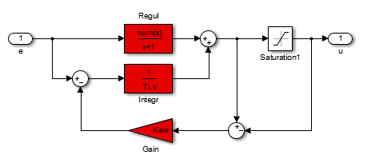

* пределы для блока Saturation +- 30 град.
* номинальное значение $K_{aw} = 1$
* модель для сравнения трех типов систем

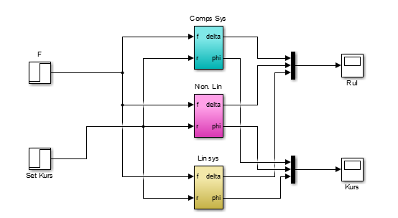

clear all;

clc;

Ts = 16.4;

K = 0.08;

Tr = 1;

Toc = 3;

Ti = 200;

Kc = 1.04;

ddMax = 3;

deltaMax = 30;

phiZad = 90;

fConst = 0;

Kaw = 1;

sim('lab6')

figure(1);

subplot(2, 1, 1);

plot(phi(:,1), phi(:,2), 'b');

hold on;

plot(phi(:,1), phi(:,3), 'g');

hold on;

plot(phi(:,1), phi(:,4), 'r');

hold off;

title('Turn on 90 grad');

xlabel('Time, sec');

ylabel('\phi, grad');

legend('Lin sys', ...

'Nonlin sys',...

'Compens sys');

set(gca,'FontSize',16);

h = get(gca, 'Children');

set(h(1),'LineWidth',1.5);

set(h(2),'LineWidth',1.5);

set(h(3),'LineWidth',1.5);

subplot(2, 1, 2);

plot(delta(:,1), delta(:,2), 'b');

hold on;

plot(delta(:,1), delta(:,3), 'g');

hold on;

plot(delta(:,1), delta(:,4), 'r');

hold off;

xlabel('Time, sec');

ylabel('\delta, grad');

legend('Lin sys', ...

'Nonlin sys',...

'Compens sys');

set(gca,'FontSize',16);

h = get(gca, 'Children');

set(h(1),'LineWidth',1.5);

set(h(2),'LineWidth',1.5);

set(h(3),'LineWidth',1.5);

* переходные процессы при $K_{aw} = 1$

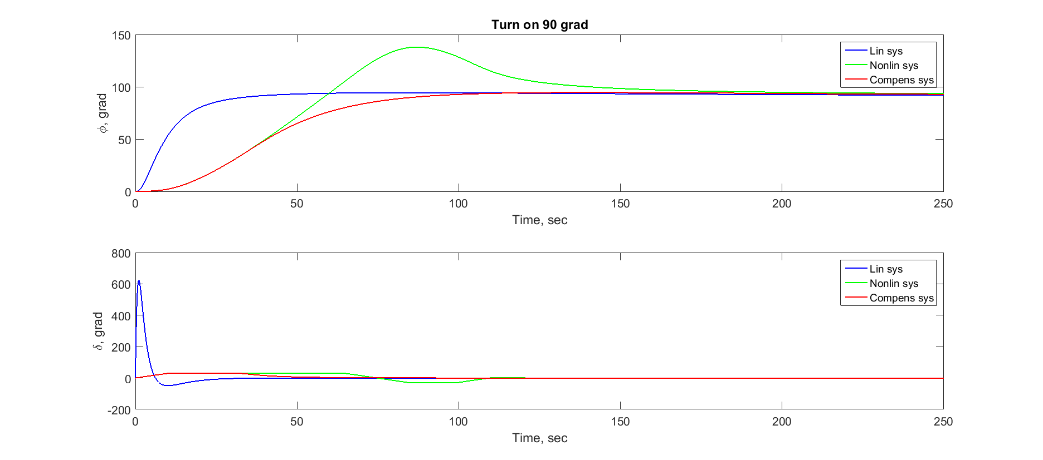

* при введении компенсации насыщения интегрирующего звена судно гораздо быстрее становится на заданный курс, хотя начальное значение скорости перекладки руля и велико

1. **Оптимальный выбор $K_{aw}$**

* модель для оптимизации

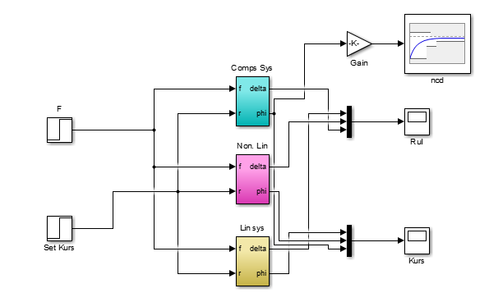

* переходные процессы при $K_{aw} = 2.604$

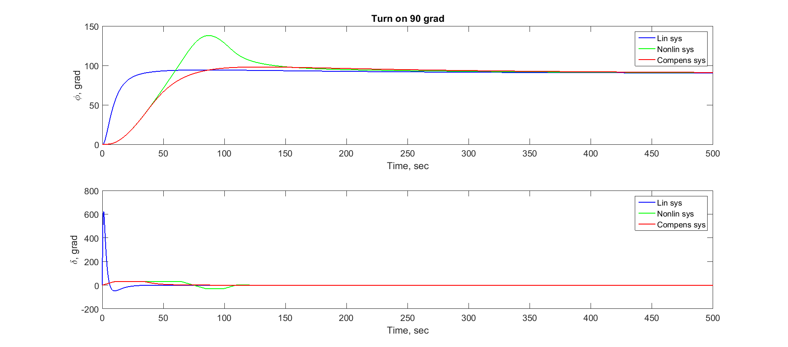

* перерегулирование 7.63%, время переходного процесса 330.45 сек.
* переходные процессы при повороте на 30 градусов

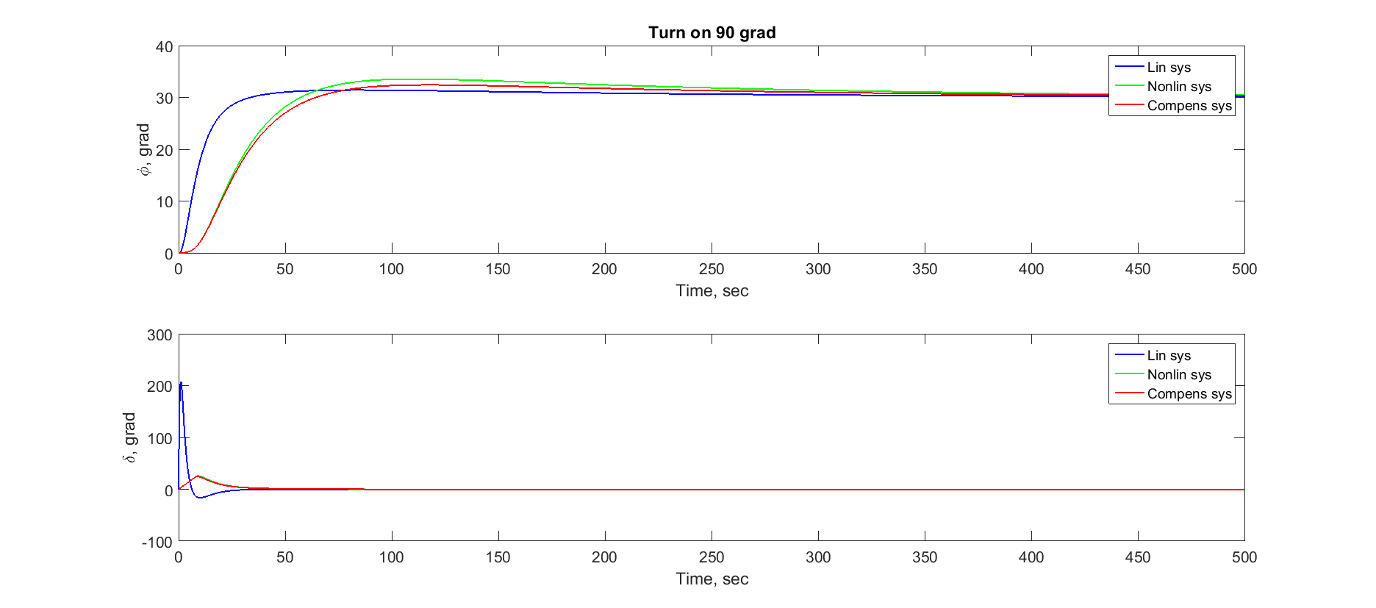

* перерегулирование 6.9%, время переходного процесса 311.5 сек.
* применение оптимальной компенсации позволило сделать поведение всех систем более предсказуемым, не прибегая к изменению ограничения на скорость перекладки руля; линейная система при этом стала выходить на заданный курс несколько позже, а нелинейная, наоборот, стала выходить на заданный курс быстрее